生产实习/实训总结报告

院（系）：计算机科学与工程学院
专 业：计算机科学与技术
班 级：计2302
学 号：20235874
姓 名：于贺
带队教师：郭燕

2026 年 6 月 18 日

目 录
一、本次实训的收获与感悟 - 4 -
1. 对软件工程"全流程"建立了整体认知 - 4 -
2. 架构设计能力得到了实质性锻炼 - 4 -
3. 测试让我学会"用怀疑的眼光看待自己的代码" - 5 -
4. 几点感悟 - 6 -
附：项目运行验证与关键实现 - 6 -
1. 系统总体架构 - 6 -
2. AI 能力中台：核心的风险隔离设计 - 7 -
3. 核心业务的严谨性：订单价格快照 - 9 -
4. 单元测试验证 - 9 -
二、大模型的普及给传统软件开发工作带来的影响 - 10 -
1. 开发流程被前移压缩 - 10 -
2. 开发者的角色从"生产者"向"决策者与审校者"迁移 - 11 -
3. 协作方式发生变化：多了一位"全能但需要监督的初级伙伴" - 11 -
4. 对工程质量纪律提出了更高要求 - 11 -
5. 一个需要警惕的负面影响：能力的"空心化" - 11 -
三、大模型还可以在哪些方面辅助软件工程工作 - 12 -
1. 需求与设计阶段 - 12 -
2. 编码与实现阶段 - 12 -
3. 测试与质量保障阶段 - 13 -
4. 文档与知识管理 - 13 -
5. 运维与协作阶段（DevOps） - 13 -
6. 项目管理与团队效能 - 14 -
小结 - 14 -
四、在实际生产项目中使用大模型辅助设计开发需要防范的潜在风险 - 14 -
1. 幻觉与正确性风险 - 14 -
2. 数据安全与隐私泄露风险 - 14 -
3. 合规与法律风险 - 15 -
4. 知识产权与许可风险 - 15 -
5. 过度依赖与能力退化风险 - 15 -
6. 安全漏洞引入风险 - 15 -
7. 一致性与可维护性风险 - 16 -
8. 不可复现与版本漂移风险 - 16 -
小结 - 16 -

一、本次实训的收获与感悟
本次实训以"线上购药系统"为载体，完整地走过了从需求分析、系统与数据库设计、接口设计，到后端编码实现、前后端联调、单元测试的软件工程全流程。整个过程不是孤立地学某一项技术，而是第一次把课堂上分散的知识点串成一条完整的"工程链路"，这让我对软件开发是"一项系统工程"有了切身的体会。下面从几个方面谈谈我的收获与感悟。

1. 对软件工程"全流程"建立了整体认知
过去做课程作业，往往是拿到一个明确的功能就直接写代码，缺少前期的需求澄清与设计沉淀。这次实训强制要求每个阶段都产出规范文档：相关人员分析、用户画像、系统建设目标（SMART）、用户故事、功能点清单、需求规格说明书（SRS），再到系统架构设计、数据库设计、接口设计，最后才是编码与测试。
走完一遍我才真正理解：编码只是冰山露出水面的一角，水面之下的需求与设计才决定了系统能不能做对、做稳。比如本项目把 6 条业务需求（BR-1~BR-6）逐级拆解为 10 条用户故事、再细化为 6 组共 21 个功能点，并建立了"业务需求→用户故事→功能点→原型"的四级可追溯矩阵。正是这条追溯链，让后面架构设计时"每个模块都能上溯到功能点和业务需求，不引入需求之外的模块"成为可能，避免了凭空发挥、过度设计。

2. 架构设计能力得到了实质性锻炼
本项目最有挑战、也最有收获的环节是架构设计。系统的特殊之处在于它在传统线上药店之上引入了大模型能力（智能药师咨询、个性化推荐、处方辅助审核、智能客服、智慧运营），这带来了普通电商系统没有的复杂度：AI 输出具有不确定性、涉及用药安全与合规风险、需要"人工兜底"。
我在设计中做了两个关键决策，事后看来是这次实训最大的的成长点：
- 把分散的重复能力抽取为公共模块。
最初按业务把系统划成 6 个业务模块（M1 基础购药、M2 智能药师咨询、M3 个性化推荐、M4 处方审核、M5 智能客服、M6 智慧运营），随后横向比对发现"大模型调用"，"转接人工"，"合规与置信度判定"，"用户与鉴权"这四类能力在多个模块里重复出现。于是把它们下沉、合并为 3 个公共模块（P1 AI 能力中台、P2 人工兜底服务、P3 用户与权限），消除了重复开发，也保证了合规口径的一致。
- 让 AI 与核心业务解耦。
我把所有大模型调用收敛到统一的"AI 网关/能力中台"，并在其中内置合规过滤与置信度、风险判定。这样大模型的不确定性和合规风险被隔离在一个可控边界内，不会污染下单、库存、支付这些必须确定、可靠的核心业务逻辑。最终形成"表现层—网关层—应用/业务层—AI 能力中台层—数据层"的五层架构。
这个"识别重复→抽取公共能力→分层隔离风险"的过程，让我第一次体会到架构设计的本质：不是把功能堆起来，而是用"高内聚、低耦合"的结构去管理复杂度和风险。

3. 测试让我学会"用怀疑的眼光看待自己的代码"
实训要求为系统编写单元测试，最终后端用 JUnit 5 + Mockito 写了 93 个用例、前端用 Vitest + @vue/test-utils 写了 28 个用例，合计 121 个，全部通过。写测试的过程，比写功能代码更能逼着我把业务规则想清楚。
例如订单创建是模块内逻辑最重的一块，我用 ArgumentCaptor 捕获写入的订单明细，断言记录的单价是"下单当时"的价格快照，从而防止药品事后改价污染历史订单；又如并发抢购场景，我断言"扣库存影响行数为 0 → 抛业务异常 → 不再生成支付记录"，借此验证 @Transactional 回滚触发点的正确性。这些都是只有动手写测试才会逼自己面对的边界。
最有价值的一次，是写"AI 单关键词命中→置信度 0.60"的用例时断言失败，实际算出 0.75。排查后发现置信度打分其实是"关键词命中 + 标题 bigram 命中"双通道，而我的测试数据恰好让标题也命中了查询词，被算了两次。修正数据后通过。这件事让我明白：测试失败不一定是代码错了，有时是我对自己实现的理解出现了偏差——测试的价值正在于把这种"自以为懂"的偏差暴露出来。

4. 几点感悟
第一，规范和文档不是负担，而是把混乱变得可控的工具。一开始觉得写那么多文档很繁琐，但当架构设计需要回头确认某个功能点的来源、测试需要确认某条业务规则的边界时，前期沉淀的可追溯矩阵和文档立刻显出价值。
第二，好的设计是"想清楚"而非"写得多"。把 21 个功能点收敛成 9 个高内聚模块、把 AI 风险隔离进中台，这些决策本身没有多少代码，却决定了整个系统的骨架是否健康。
第三，工程是一项需要持续验证的活动。从需求阶段的"回溯+核验+风险校验"三道关，到测试阶段对每条规则的断言，贯穿始终的是一种"不轻信、要验证"的工程态度。这次实训最大的收获，与其说是某项具体技术，不如说是这种贯穿全流程的批判性思维习惯。

附：项目运行验证与关键实现
这里给出项目实际运行的验证结果、核心架构图与关键代码实现。所有数据均来自本机真实运行（后端 Spring Boot 3 + JDK 17，前端 Vue 3 + Vite），而非示意。

1. 系统总体架构
系统采用"分层架构 + AI 能力中台"的混合风格，把大模型的不确定性与合规风险隔离在独立的中台层，不污染下单、库存、支付等核心业务逻辑。总体分为五层：表现层、网关层、业务层、AI 能力中台层、数据层。
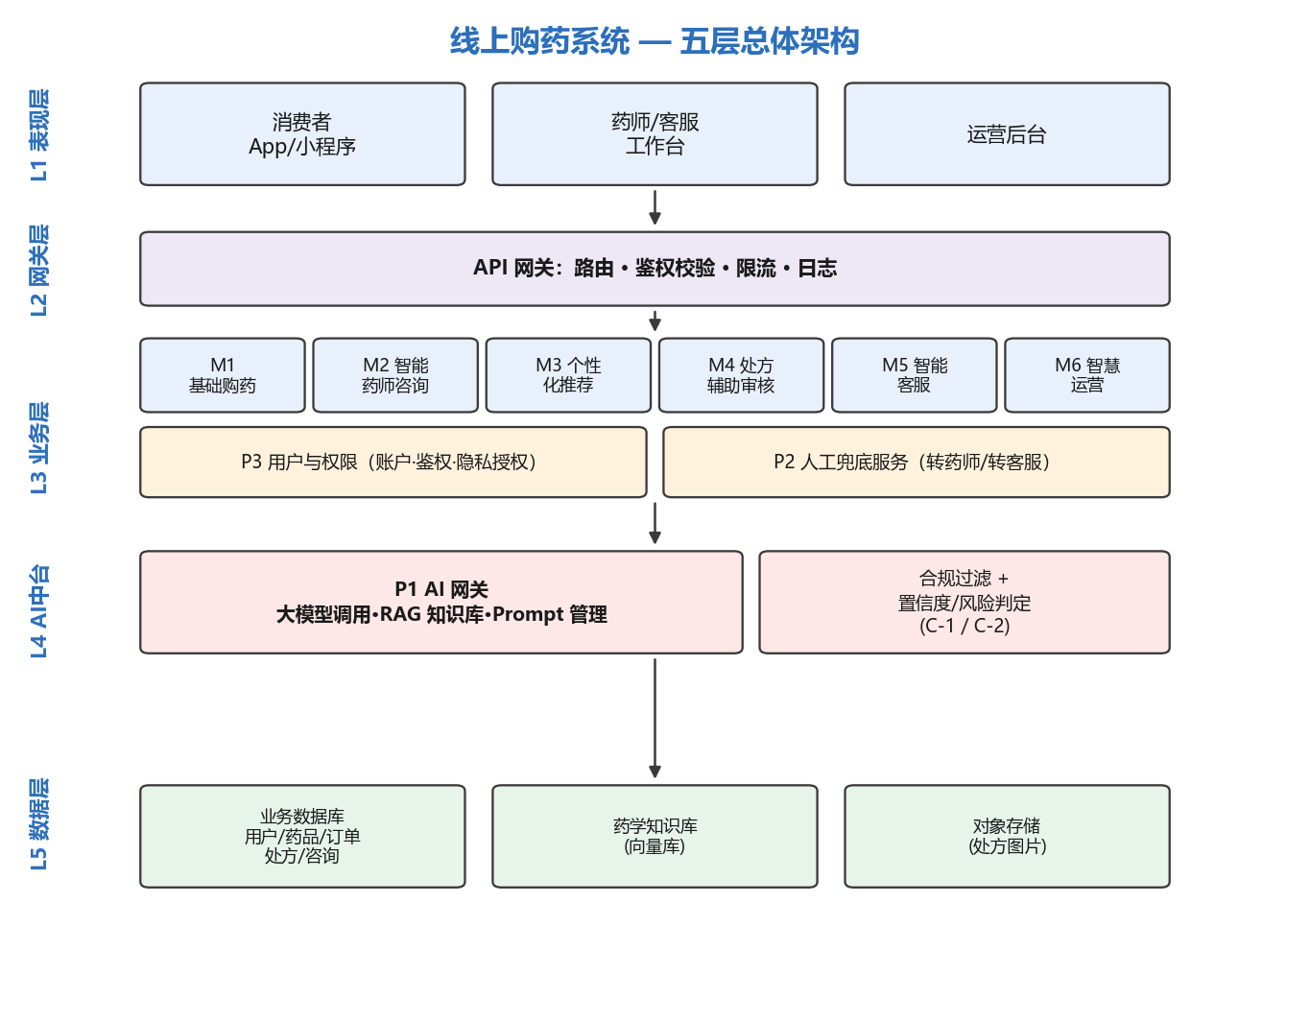
图 1 线上购药系统五层总体架构
21 个功能点被收敛为 6 个业务模块（M1~M6）与 3 个公共模块（P1 AI 能力中台、P2 人工兜底服务、P3 用户与权限）。其中"大模型调用、转接人工、合规与置信判定、用户与鉴权"这四类原本散落在各业务模块的重复能力，被下沉抽取为公共模块，既消除重复开发，又保证了合规口径的一致。

2. AI 能力中台：核心的风险隔离设计
智能药师咨询是本系统区别于普通电商的关键。所有大模型调用都收敛到统一的 AI 网关，内部按"RAG 检索 → 大模型生成 → 合规过滤 → 置信度/风险判定"的固定管线处理，任何一步异常都优雅降级、绝不把错误抛给用户，并在低置信或高风险时强制转人工。
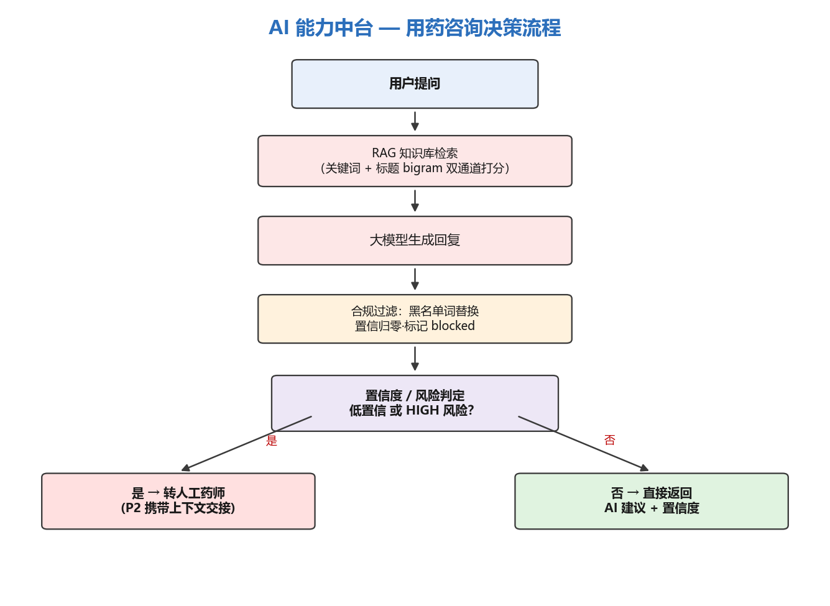
图 2 AI 能力中台用药咨询决策流程
下面是 AI 网关的核心方法 generate()，完整体现了上述管线与"凡涉 AI 必有人工兜底"的约束（节选自 AiGatewayService.java）：
public AiResult generate(String query) {
AiResult result = new AiResult();
// 1. RAG 检索：召回 Top-K 相关知识条目（C-2 提供来源、防幻觉）
List<ScoredItem> hits = retrieve(query, 3);
List<String> snippets = new ArrayList<>();
for (ScoredItem si : hits) snippets.add(si.item.getContent());

// 2. 调用大模型生成（mock 或 claude）
LlmClient client = "claude".equalsIgnoreCase(props.getProvider())
? claudeClient : mockClient;
String reply;
try {
reply = client.complete(query, snippets);
} catch (Exception e) {
// 模型调用失败：降级为低置信兜底，交由业务层转人工，绝不抛异常给用户
result.setReply("智能药师暂时无法应答，建议您转接人工药师以获得帮助。");
result.setConfidence(new BigDecimal("0.0"));
result.setRiskLevel(RiskLevel.HIGH);
return result;
}
// 3. 置信度：以 RAG 命中强度估算（未命中则低置信，触发转人工）
BigDecimal confidence = estimateConfidence(hits);
// 4. 风险判定（C-1）：命中"孕妇/处方药/抗生素"等高风险词即 HIGH
RiskLevel risk = assessRisk(query);
// 5. 合规过滤（C-1）：模型输出含"包治/无副作用"等黑名单词则拦截
boolean blocked = false;
for (String bad : COMPLIANCE_BLACKLIST)
if (reply.contains(bad)) { blocked = true; break; }
if (blocked) {
reply = "为保障用药安全与合规，该问题不便由智能助手直接答复，建议咨询执业药师。";
confidence = new BigDecimal("0.0");
}
result.setReply(reply);
result.setConfidence(confidence);
result.setRiskLevel(risk);
result.setBlockedByCompliance(blocked);
return result;
}
实际运行时，对该接口发起两次真实请求，结果如下（后端真实返回）：
=== 普通用药咨询 ===
提问：轻微感冒头痛，有什么常用的非处方药推荐？
置信度: 0.88 | 需转人工: true | 知识来源: 成人感冒发热处理
回复: 根据参考资料……常用非处方药：布洛芬或对乙酰氨基酚……
普通感冒多为自限性，建议咨询药师或线下就医，并遵医嘱使用。

=== 高风险咨询（孕妇 + 抗生素）===
提问：孕妇可以吃阿莫西林这类抗生素吗？
置信度: 0.88 | 需转人工: true | 知识来源: 抗生素合理使用
回复: ……阿莫西林、头孢克肟等属于处方药，必须凭医生处方使用……
孕期用药需特别谨慎，应由医生结合您的具体情况判断。
可以看到，回复全程基于知识库来源作答（标注了来源条目，防止幻觉），对超出知识范围的孕期用药明确表示"无法确切解答"并建议就医，且两次都置 needHandoff=true 引导转人工。

3. 核心业务的严谨性：订单价格快照
除 AI 外，核心交易逻辑同样强调严谨。例如下单时记录的是"下单当时"的价格快照，避免药品事后改价污染历史订单；并发抢购时若扣库存影响行数为 0 则抛业务异常并回滚，不生成支付记录。这些规则都由单元测试用 ArgumentCaptor 精确断言。

4. 单元测试验证
后端用 JUnit 5 + Mockito 编写 93 个用例（Mapper 全部打桩、不连真实数据库），前端用 Vitest + @vue/test-utils 编写 28 个用例，合计 121 个，本机运行全部通过。
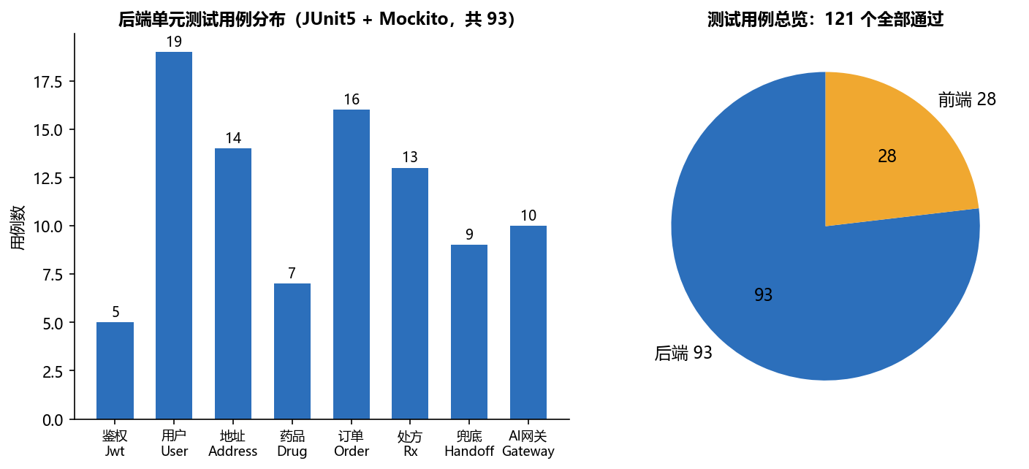
图 3 单元测试用例分布与总览（121 全部通过）
后端：Tests run: 93, Failures: 0, Errors: 0, Skipped: 0 — BUILD SUCCESS
前端：Test Files 3 passed (3) | Tests 28 passed (28)
其中一个细节值得一提：编写"AI 单关键词命中→置信度 0.60"用例时初次断言失败（实际 0.75），排查发现置信度是"关键词命中 + 标题 bigram 命中"双通道打分，测试数据恰好让标题也命中了查询词。这并非代码缺陷，反而印证打分逻辑按设计工作，也说明测试有效捕捉到了我对实现的理解偏差。

二、大模型的普及给传统软件开发工作带来的影响
这次实训我全程使用大模型作为辅助工具，从需求分析的每一项任务到架构、设计、编码、测试都有它的参与，因此对"大模型如何改变传统开发"有比较切身的观察。我认为这种影响是双向的：既带来效率与协作方式的深刻变化，也对开发者的能力结构和工程纪律提出了新的要求。

1. 开发流程被前移压缩
传统开发中，需求分析、文档撰写往往最耗人力、最容易被压缩甚至省略。大模型显著改变了这一点。在本项目的需求分析阶段，相关人员清单可以秒级产出完整结果，用户画像几乎零成本快速生成，SRS 可以依据模板快速成文。原本需要多人开会、反复打磨的初稿工作被大幅压缩，人力得以前移、聚焦到更有价值的判断与决策上。
换句话说，大模型把大量"从零到一的起草成本"降到接近于零，让"先有一份结构完整的初稿、再来批判修改"成为常态，开发的重心从"写出来"转向"判断对不对"。

2. 开发者的角色从"生产者"向"决策者与审校者"迁移
这是我感受最深的变化。在本项目中，我有意识地把大模型定位为"加速器与查漏器，而非决策者"：它负责发散、起草、规范化，而最终的取舍、判真伪、对齐项目实际，全部由人来完成。
这意味着开发者的核心能力正在从"能不能写出代码"转向"能不能判断这段产出对不对、合不合适"。大模型擅长"广度"——穷举利益相关方、批量生成用户故事、自动套用 SMART 或 GB/T 规范；而人负责"准度"——剔除臆造项、对齐真实业务、把控合规风险。谁能更好地审校和决策，谁的价值就更高。

3. 协作方式发生变化：多了一位"全能但需要监督的初级伙伴"
大模型像一个知识面极广、响应极快、但偶尔会"一本正经地说错"的初级伙伴。它可以随时充当资深需求分析师、用户研究专家、系统架构师、技术文档撰写员等多种角色。这种"按需切换专业身份"的能力，在小团队或个人项目里尤其有价值——一个人借助它就能补齐许多原本需要不同专业角色才能完成的工作。
但与真人伙伴不同，它没有责任意识、不对结果负责，因此协作模式必然是"它产出、人把关"。这也是为什么本项目坚持每项产出都要过"回溯原始资料 + 人工核验 + 风险校验"三道关。

4. 对工程质量纪律提出了更高要求
大模型降低了产出门槛，但同时引入了新的风险：幻觉、臆造、不可验收的需求、术语与数值的瑕疵。本项目就多次遇到——模型生成的用户故事里混进了"界面美观"这类不可验收项，用户画像里出现过中英文混杂的名字。如果不加审校直接采用，这些瑕疵会顺着可追溯链一路传导到下游。
因此，大模型普及后，"验证"不再是可省略的环节，反而成为开发流程中权重更高的一环。可以说，大模型让"写"变容易了，却让"审"变得更重要了。

5. 一个需要警惕的负面影响：能力的"空心化"
最后我想客观地指出一点：过度依赖大模型可能导致开发者基本功的退化。如果习惯了直接接受生成结果而不去理解背后的原理，长期下来会丧失独立分析、设计和调试的能力。本项目中"置信度 0.60"那个测试用例的排查就是一个反例——正因为我理解了双通道打分的实现，才判断出是测试数据的问题而非代码缺陷。如果完全依赖模型，这种判断力是培养不出来的。所以我认为，大模型应当用来放大人的能力，而不是替代人去思考。

三、大模型还可以在哪些方面辅助软件工程工作
结合本次实训的实践，以及我平时对大模型的使用与研究，我认为大模型对软件工程的辅助远不止"写需求文档和生成代码"，它可以渗透到软件生命周期的几乎每一个环节。下面按软件工程的主要活动分类展开。

1. 需求与设计阶段
这是本项目已经充分验证的领域。除已用到的相关人员分析、用户画像、SMART 目标、用户故事、功能点拆解、SRS 编写之外，大模型还可以：
- 辅助需求评审与一致性检查：把多份需求文档喂给模型，让它交叉比对，找出相互矛盾、重复或遗漏的需求项。
- 从原型中识别页面元素反推数据模型：本项目的数据库设计就用到了类似思路——让模型从页面原型中识别字段元素，按表格形式输出初版表结构，再由人工修正。
- 架构方案的多角度评估：让模型分别从可扩展性、安全性、成本、合规等不同视角对一个架构方案提意见，相当于一个低成本的"评审委员会"，弥补个人视角的盲区。

2. 编码与实现阶段
- 代码生成与补全：生成样板代码、CRUD、配置文件、DTO 与 Mapper 等重复性高的代码。
- 代码解释与理解遗留系统：面对不熟悉的代码库，让模型逐段解释逻辑、梳理调用关系，大幅降低接手老项目的成本。
- 代码翻译与迁移：跨语言移植、框架升级（如本项目的 Spring Boot 3 + JDK 17 组合，迁移时的 API 变更可由模型辅助定位）。
- 实时编码建议：在 IDE 中边写边给出符合上下文的建议。

3. 测试与质量保障阶段
这是大模型潜力很大的方向。结合本项目的测试经验，它可以：
- 批量生成测试用例与测试数据：尤其是边界条件、异常路径的用例设计，模型往往能提示人容易忽略的场景。
- 辅助设计 Mock 与桩：本项目后端用 Mockito 把 Mapper 全部打桩、前端用 Vitest 替身隔离 API，这类样板化的测试脚手架很适合模型生成。
- 缺陷定位与根因分析：把报错栈、日志贴给模型，让它推测可能的根因和排查方向。
- 测试覆盖率分析：根据代码提示哪些分支、哪些规则尚未被覆盖。

4. 文档与知识管理
- 自动生成与维护技术文档：从代码反向生成 API 文档、注释、README，并在代码变更时提示文档同步更新。
- 接口文档生成：本项目的接口设计就涵盖 URI、请求方式、参数说明、请求/返回示例等要素，这类结构化文档非常适合模型按统一模板批量产出。
- 沉淀团队知识库：把项目文档、决策记录喂给模型构建问答助手，新成员可以直接提问而不必翻阅大量文档。

5. 运维与协作阶段（DevOps）
- 辅助编写 CI/CD 流水线、容器与部署脚本。日志与监控告警的智能分析：从海量日志中归纳异常模式、生成告警摘要。
- 代码评审辅助：在 Pull Request 中自动给出初步评审意见，标记潜在风险点，让人工评审更聚焦。
- 提交信息与变更日志生成：根据代码 diff 自动生成规范的 commit message 和 release note。

6. 项目管理与团队效能
- 任务拆解与工时估算的参考：把一个功能需求拆成可执行的子任务清单。
- 会议纪要与行动项提炼、周报月报的初稿生成。

小结
可以看到，大模型几乎可以在软件工程的每一个环节充当"加速器"。但贯穿所有这些场景的共同前提是：它产出初稿与建议，人来做最终判断。它最适合承担那些"有规律、重复性高、需要广度覆盖"的工作，而把"需要责任、需要权衡、需要对真实业务负责"的决策权留给工程师。

四、在实际生产项目中使用大模型辅助设计开发需要防范的潜在风险
大模型在实训中表现出很高的效率，但实训环境相对宽松，而真实生产项目对正确性、安全性、合规性和可维护性的要求要严苛得多。结合本项目"线上购药"这一对安全合规高度敏感的场景，我认为以下几类风险必须重点防范。

1. 幻觉与正确性风险
这是最根本的风险。大模型会"一本正经地编造"看似合理实则错误的内容：不存在的 API、错误的算法、臆造的需求项。本项目在需求阶段就多次发现模型臆造不可验收的用户故事。在生产中，一段编造了不存在库函数的代码、一条错误的业务规则，都可能造成严重后果。
防范措施：建立强制的"人工把关"机制，任何模型产出都不能未经验证直接进入下游；对代码产出必须配套编译、单元测试、集成测试加以验证；对关键业务规则要回溯权威资料核对。本项目坚持的"回溯原始资料 + 人工核验 + 风险校验"三道关，正是为此而设。

2. 数据安全与隐私泄露风险
使用外部大模型服务时，开发者可能把代码、业务数据、用户隐私甚至密钥粘贴到提示词里，这些数据可能被第三方留存、用于训练或被泄露。对线上购药这类涉及用户健康数据、处方信息、身份信息的系统，这是不可接受的红线。
防范措施：严禁把生产密钥、真实用户数据、核心机密代码直接发给外部模型；脱敏后再使用；对高敏感场景优先考虑私有化部署或本地模型；在架构上把用户隐私授权与撤回作为独立能力管理（本项目就把隐私授权作为 P3 用户与权限模块的明确职责）。

3. 合规与法律风险
大模型的输出可能不符合行业法规，在医药领域尤其危险——AI 给出的用药建议如果出现"包治""无副作用"这类违规话术，或在没有人工审核的情况下直接面向用户，会带来严重的法律与安全后果。
防范措施：本项目的做法可作参考——在 AI 能力中台内置合规过滤（命中黑名单词则替换为合规话术、置信归零、标记 blocked）、风险熔断（命中"孕妇/处方药/抗生素"等高风险词则升为 HIGH 风险）、置信度判定与强制人工兜底（低置信或高风险一律转人工药师）。也就是说，凡涉 AI 必须有人工兜底，绝不让模型独自对高风险输出负责。

4. 知识产权与许可风险
模型生成的代码可能与受版权或特定开源许可（如 GPL）约束的代码高度雷同，若不加辨别地引入闭源商业项目，可能构成侵权或带来许可证传染风险。
防范措施：对生成代码做来源与许可审查，避免大段照搬；明确团队对 AI 生成代码的归属与使用政策。

5. 过度依赖与能力退化风险
团队若长期依赖模型生成而不求甚解，会逐渐丧失独立设计、调试和把关的能力，一旦模型给出错误结果反而无力识别，形成"谁也看不懂、谁也不敢改"的局面。
防范措施：坚持"理解优先"，要求开发者读懂并能解释所采用的产出；把大模型定位为放大人能力的工具，而非替代人思考的黑箱。

6. 安全漏洞引入风险
模型生成的代码可能包含安全缺陷：SQL 注入、未校验输入、硬编码密钥、弱鉴权等。它倾向于产出"能跑"的代码，而不必然是"安全"的代码。
防范措施：对生成代码执行安全扫描与代码审查；坚持参数化查询、输入校验、统一鉴权等安全基线（本项目把鉴权与权限统一收敛到 P3 公共模块、用 JWT 管理会话，正是为了不让安全逻辑散落各处而失控）。

7. 一致性与可维护性风险
多次、多人使用模型生成，容易产生风格不一、命名混乱、架构走样的代码，长期侵蚀系统的可维护性。
防范措施：制定并执行统一的编码规范、架构约束和评审流程，让模型在既定规范内工作，而不是放任其自由发挥。

8. 不可复现与版本漂移风险
大模型输出具有随机性，同样的提示词在不同时间、不同模型版本下结果可能不同，给问题追溯和质量稳定带来困难。
防范措施：对关键产出固化为受版本管理的文档与代码，而非每次现场生成；记录提示词与所用模型版本，保证过程可追溯（本项目专门建立了《大模型应用记录》，对每项任务的任务目的、提示词、反馈、验证逐一存档）。

小结
总的来看，在生产项目中用好大模型的核心，不在于让它做多少，而在于为它划定边界、配齐验证、留住人工的最终决策权。把它放在一个"输出受合规与置信约束、风险被分层隔离、产出必经人工审校"的可控框架内，才能既享受效率红利，又守住正确性、安全与合规的底线。这也正是本次实训在"线上购药系统"的架构与流程中始终坚持的原则。

